

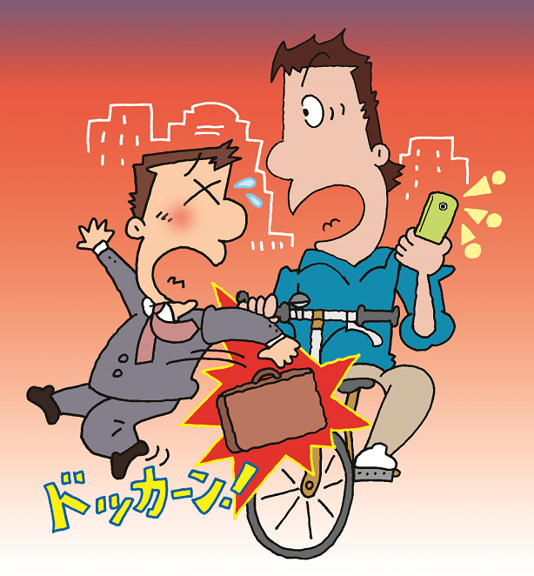
自転車の加害事故1万5,929件も
平成27年６月から、信号無視や一時不停止、飲酒運転などの違反行為（危険行為）を繰り返す自転車運転者に安全講習が義務づけられるなど罰則が強化されたこともあり、以前に比べると、悪質・危険な運転が減ったように感じるものの、いまだスマートフォンや携帯電話を操作しながらの「ながら運転」を目にする機会も多いです。
警察庁の統計によると、平成27年に全国で自転車が関係した交通事故は9万8,700件で、前年より1万569件減りました。交通事故件数全体に占める割合は18.4％で、ここ数年、ほぼ同じ割合で推移しており、依然として高い水準です。
自転車乗用中の死傷者数は9万7,805人（うち死者572人）で死傷者数全体の14.6％、歩行中の死傷者の約1.7倍となっています。自転車が関係する交通事故の８割以上は自動車との事故ですが、自転車が第１当事者（事故当事者のうち最も過失の重い者）となる加害事故も1万5,929件あり、自転車事故全体の16.1％となっています。
自転車による事故では、被害者になるだけでなく、加害者となり、重大な事故を引き起こす可能性があることも認識しておきましょう。そのような場合、刑罰などの刑事上の責任だけでなく、多額の賠償金を請求されるなど、民事上も大きな責任を負うことになります。各自治体では、自転車の安全利用に向けた取り組みを積極的に進めるとともに、万一、事故を起こした際に、被害者への賠償を確実なものとするため、自転車保険への加入を条例で義務化する自治体も広がりつつあります。
被害者にも、加害者にもならないために、自転車を取り巻くリスクを知ったうえで、交通ルールやマナーをしっかり守り、安全運転を心がけてください。
危険な「ながら運転」
自転車でも重い責任が…

(有)わかば共栄保険
三重県名張市希央台１－２０
Tel 0595-64-7222
ホームページ http://wakaba-hoken.com/

公的保障の上乗せ必要
生活設計で「見える化」
「老後の生活設計」「自分の健康」「家族の健康」などが要因
約65％が「悩みや不安を感じる」
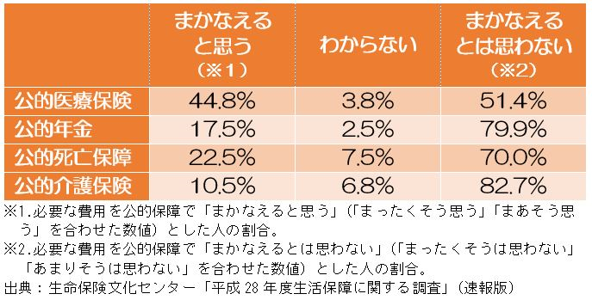
お客様へのメッセージや地域情報等を、ご自由に入力してください。
公的保障に対する考え方
- あなたのパートナー
代理店 (有)わかば共栄保険
三重県名張市希央台１番町２０番地
Tel 0595-64-7222 Fax 0595-64-7227
現代日本は、子どもからお年寄りまで、多くの人が何らかの悩み、不安を抱えながら生活を送っている「ストレス社会」だとよくいわれます。
内閣府が実施している「国民生活に関する世論調査」（平成28年）では、日ごろの生活のなかで「悩みや不安を感じている」と答えた人の割合は65.7％、一方、「悩みや不安を感じていない」とした人は33.4％でした。悩みや不安を感じている人の割合は、ここ10年間、常に65～70％強の間で推移しています。20年前の平成８年の調査では56.5％でした。
悩みや不安の内容ですが、「老後の生活設計について」をあげた人の割合が最も高く54.0％、「自分の健康について」（51.6％）、「家族の健康について」（42.8％）、「今後の収入や資産の見通しについて」（39.5％）などの順となっています（複数回答）。
急速な少子高齢化の進展もあり、本来、生活の安心を支えてくれるはずの社会保障制度の先行きを不安に思う人が増えていることも、これらの数字の背景にはあるようです。生命保険文化センターの「平成28年度生活保障に関する調査」（速報版）では、自分の老後の日常生活費を公的年金で「まかなえると思う」と回答した人は17.5％と非常に低く、「まかなえるとは思わない」が79.9％となっています。同じく自分が将来要介護状態になった場合の介護費用について、８割以上の人が公的介護保険だけではまかなえないと考えています。
こうした悩みや不安を少しでも軽減するために役立つのが、自分自身や家族の将来をどのようにしたいか？ そのための経済的な準備をどうしたらよいか？ といった具体的な計画を立てる「生活設計（ライフプラン）」をつくることです。「今」と「将来」の生活やお金の流れを「見える化」することができます。

